Web前端开发技术课程考试试卷（四）
总分100分 考试时间：120分钟 考试形式：闭卷
一、选择题（每题1分，共20分）
1．用HTML标记语言编写一个简单的网页，网页最基本的结构是（ ）。
（A）<html> <head>…</head> <frame>…</frame> </html>
（B）<html> <title>…</title> <body>…</body> </html>
（C）<html> <title>…</title> <frame>…</frame> </html>
（D）<html> <head>…</head> <body>…</body> </html>
2．下列 语言可以实现网页外观表现。
（A）HTML （B）CSS
（C）C++ （D）JavaScript
3．以下标记中用于设置表格标题的是 。
（A）<caption> （B）<title>
（C）<pre> （D）<comment>
4．下面 是段落标记。
（A）<pre> （B）<dd>
（C）<font> （D）<p>
5．在HTML中，标记<center>的作用是 。
（A）信息居中显示 （B）信息居左排列
（C）信息居右排列 （D）没有作用
6．下列哪一个属性不属于水平分隔线<hr>标记的属性 。
（A）color （B）face
（C）align （D）size
7．以下 是有序列表标记。
（A）<ol></ol> （B）<ul></ul>
（C）<dl></dl> （D）<li></li>
8. 下列哪一项表示根路径是 。
（A）ftp://219.11.65.123 （B）images/tu.gif
(C) /root （D）http://www.baidu.com
9．以下标记中，用于定义一个单元格的是_________。
（A） <caption>…</caption> （B）<tr>…</tr>
（C） <table>…</table> （D）<td>&nbsp; </td>
10．在CSS文字、排版、边界等的设置上，经常用到长度单位，下列表示像素单位是 。
（A）px （B）ex
（C）cm （D）pt
11．以下支持<select>多选的属性是 。
（A）name （B）multiple
（C）size （D）rows
12．<marquee> ... </marquee>，表示________。
（A）页面空白 （B）页面属性
（C）标题传递 （D）滚动文字
13．以下的HTML中，_________是正确引用外部样式表的方法？
（A）<style src="mystyle.css">
（B）<link rel="stylesheet" type="text/css" href="mystyle.css">
（C）<stylesheet>mystyle.css</stylesheet>
（D）<style type="text/css">…</style>
14．下列设置body的前景颜色的CSS语法正确的选项 。
（A） body:color=black （B）body{color:black;}
（C）{body:color=black(body)} （D） {body;color:black}
15．下列设置“上边距：10px、下边距：10px、左边距：40px、右边距：40px”边距属性正确的是 。
（A）margin:10px 10px 40px 10px
（B）padding: 10px 40px 10px 40px
（C）margin:10px 40px
（D）margin-top:20px 30px 40px 50px
16．在JavaScript中，满足变量y小于50或者大于100条件的正确表达式是 。
（A） (y<50 & y>100) （B）(y<50 || y>100)
（C） (y<50 or y> 100) （D）(y>=50 && y<100)
17．设s1和s2均为字符类型变量，s1="JavaScript"，则将s1中“S”赋给s2正确的语句是： 。
（A）s2="S" （B）s2=s1.charAt("S")
（C）s2=s1.charAt(4) （D）s2=s1.charAt(5)
18．定义JavaScript数组的正确方法是 _________
（A）var txt = new Array("tim","kim","jim")
（B）var txt = new Array(1:"tim",2:"kim",3:"jim")
（C）var txt = new Array="tim","kim","jim"
（D）var txt = new Array:1=("tim")2=("kim")3=("jim")
19．下列___ ___可以产生带有正方形的符号的列表。
（A） list-type: square （B） list-style-type: square
（C） type: square （D） type: 2
20．下列选项中 是求出两个数最小数？。
（A）Math.round(-1,50) （B）Math.max(-1,50)
（C）Math.min(-1,50) （D）top(-1,50)
二、填空题（每空1分，共20分）
1．HTML标记分为两类，一类如<body>是 （1） 标记，另一类如<br>是 （2） 标记(用汉字表达)。
2．在HTML文件里，空格符号的代码是 （3） 。
3．常用的列表有无序列表、 （4） 、 （5） (用汉字表达) 。
4．要实现超链接在指定窗口中打开目标网页需要设置 （6） 属性值。
5．设置表格的宽度为"600px"的属性赋值表达式是 （7） ="600px"。
6．设置子框架的名称为"left"的语句是<frame （8） ="left" > 。
7．定义密码输入框，可通过<input type= （9） name=“pwd” id=“pwd” />来定义。
8．CSS中设置字体样式的属性是 （10） ，设置段落缩进的属性是 （11） 。
9．根据本地时间格式，把 Date 对象today转换为字符串的方法today. （12） 。
10．125.256.toFixed(2)结果是 （13） 。
11．表单method属性的取值可以为 （14） 和 （15） 之一，其默认方式是 （16） 。
12．插入图片可使用标记是 （17） 。
13．设置表格跨3列属性赋值表达式是 （18） ="3"。
14．加载外部JavaScripte脚本可使用<script type=" text/javascript" 19） =“computer.js”>。
15．设置窗口高度或宽度的数值可以设置为像素，也可以设置为 （20） 。
三、看图编程（每空2分，共36分）
1．右图显示效果，完善程序代码（4分）。
填充说明：（1）填写开始标签；（2）空2个汉字位置。
0001 <html>
0002 <head>
0003 __(1)___ 开启Web前端开发之旅 </title>
0004 </head>
0005 <body>
0006 <h3>网页设计初步</h3>
0007 <p>___(2)___Web前端开发很适用！</p>
0008 </body>
0009 </html>

2．按右图页面效果，完成代码填充（8分）。
填充说明：（3）居中排列；（4）颜色属性；（5）字体大小；（6）字体颜色绿色（英文名称）。
0001 <html>
0002 <head>
0003 <title> 简单网页 </title>
0004 </head>
0005 <body>
0006 <h3 ___(3)___>web前端开发技术</h3>
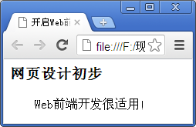
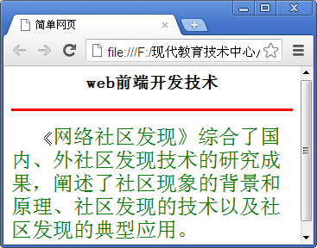
0007 <hr size="3" __（4）_="red" align="center">
0008 <p>&nbsp;&nbsp;&nbsp;&nbsp;《<font __(5)__="5" color="___(6)__">网络社区发现》综合了国内、外社区发现技术的研究成果，阐述了社区现象的背景和原理、社区发现的技术以及社区发现的典型应用。</font> </p>
0009 </body>
0010 </html>
<html>
3．按右图页面效果，完成代码填充（12分）。
填充说明：（7）type属性取值；（8）字体大小28px；（9）字体粗细为粗体；（10）列表项标记样式；（11）列表项符号为空心圆；（12）无序列表结束标记。
0001 <html>
0002 <head>
0003 <title> 无序列表与CSS </title>
0004 <style type="___(7)___">
0005 b{__(8)___;color:red; ___(9)__;}
0006 __(10)__{font-size:24px;color:green;}
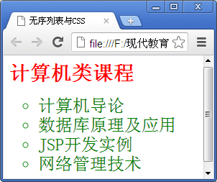
0007 </style>
0008 </head>
0009 <body>
0010 <b>计算机类课程</b>
0011 <ul ___(11)__>
0012 <li>计算机导论</li>
0013 <li>数据库原理及应用</li>
0014 <li>JSP开发实例</li>
0015 <li>网络管理技术</li>
0016 ___(12)____
0017 </body>
0018 </html>

4．按右图页面效果，完成代码填充（12分）。
填充说明：（13）填充属性；（14）边界属性；（15）取第1位字符；（16）name1的长度大于20；（17）指定事件代码；（18）按钮类型：提交。
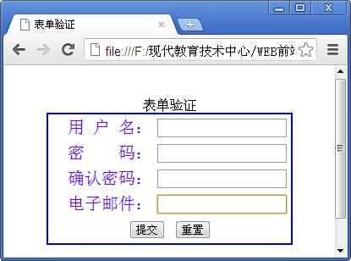
0001 <html>
0002 <head>
0003 <title> 表单验证 </title>
0004 <style type="text/css">
0005 div{margin:0 auto;
0006 __(13)__:30px 40px 30px;}
0007 table{
0008 border:2px #0000cc double;
0009 text-align:center;
0010 __(14)__:0 auto;
0011 }
0012 #td1{text-align:right;
0013 font-size:20px;
0014 color:#6600ff;}
0015 #td2{text-align:left;}
0016 label{color:red;font-weight:bold;}
0017 </style>
0018 <script type="text/javascript">
0019 //检查用户名的有效性、必填项验证
0020 function checkusername(){
0021 var name1=myform.username.value; //全局变量
0022 if (name1=="" || name1==null ) //为空或不输入时
0023 { alert("用户名不能空！");}
0024 else //有内容时
0025 { var firstchar=name1.__(15)____;
0026 if (firstchar>="0" && firstchar<="9") //首字符不能为数字
0027 {alert("用户名必须以字母开关头！");}
0028 else {
0029 if (name1.length<6 ||___(16)___)
0030 {alert("用户名长度大于等于6且小于等于20！"); }}}
0031 }
0032 </script>
0033 </head>
0034 <body>
0035 <div id="" class="">
0036 <form name="myform" method="post" action="" onsubmit="">
0037 <table> <caption>表单验证</caption>
0038 <tr><td>&nbsp;</td><td id="td1">用&nbsp;户&nbsp;名：</td>
0039 <td id="td2"><input type="text" name="username" onblur="___(17)__;"></td>
0040 </tr>
0041 <tr><td>&nbsp;&nbsp;</td><td id="td1">密&nbsp;&nbsp;&nbsp;&nbsp;码：</td>
0042 <td id="td2"><input type="password" name="password" ></td>
0043 </tr>
0044 <tr><td>&nbsp;&nbsp;</td><td id="td1">确认密码：</td>
0045 <td id="td2"><input type="password" ></td>
0046 </tr>
0047 <tr><td>&nbsp;&nbsp;</td><td id="td1">电子邮件：</td>
0048 <td id="td2"><input type="text" name="mail" onblur=""></td>
0049 </tr>
0050 <tr><td colspan="3"><input type="___(18)__" value="提交">
0051 <input type="reset" value="重置"></td>
0052 </tr></table></form>
0053 </div></body></html>
四、编程题（12分）

1．表格编程（6分）。
按照如下要求编程实现如图所示3行3 列的表格。
（1）用表格标记设置表格标题；
（2）设置表格边框宽度为2，边框颜色为红色；
（3）单元格内容水平居中，字体为“宋体”，必须用采用内部样式表定义。
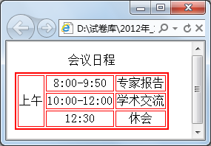

2．JavaScript编程（6分）
按下图要求编程实现计算3+6+9+…+36的和。
- 采用For循环结构实现计算累加和；
- 分别输出参加计算的数，用空格分隔；
- 输出累加和，格式如“3+6+9+…+36=234”

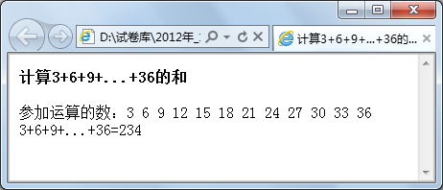

五、问答题（12分）
1．简述HTML文件命名规则。（5分）
2．CSS样式表分为几种？写出定义语法。（4分）
3．写出JavaScript常用的消息对话框名称及使用方法？（3分）

